附件：
全国同等学力信息平台提交申硕申请操作流程说明
1.登陆平台https://tdxl.chsi.com.cn/tdxlsqxt/index.html，注册个人信息（该系统只有本人可以登陆，注册后用户名和密码务必牢记。）
如图：
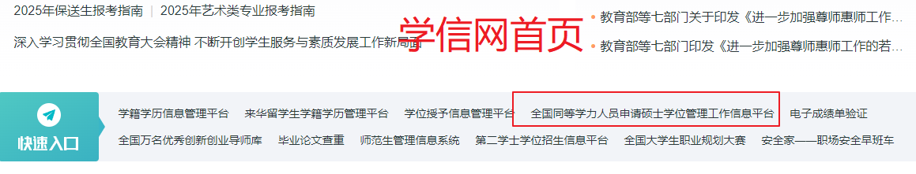
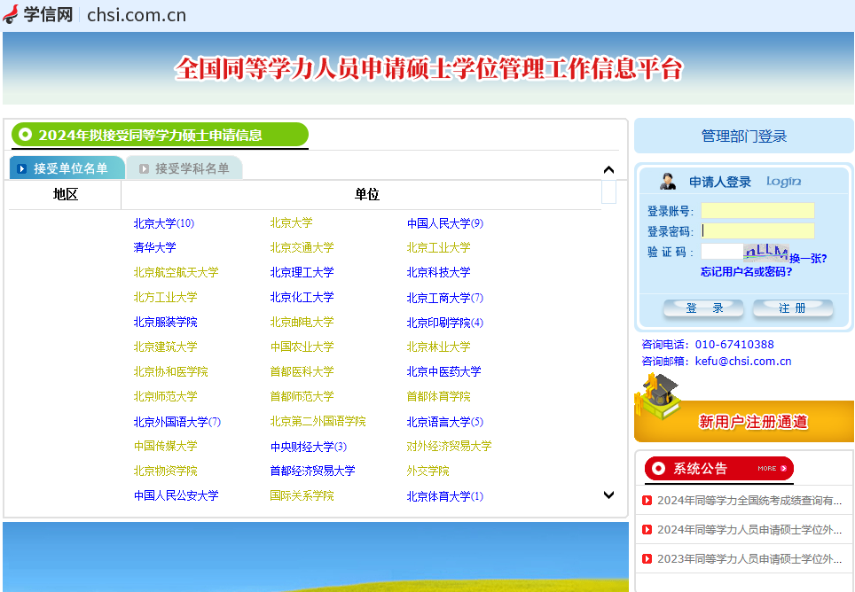
2.注册完成进入系统后，上传照片（按照平台照片要求上传，同时保留纸质版用于硕士学位证书）。电子照片规格按照系统提示要求操作。
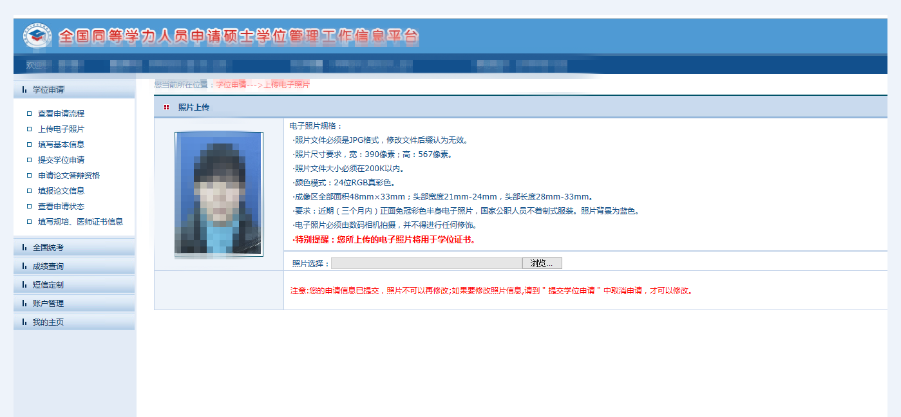
3.填写基本信息，要求真实有效。
个人简历只能写四行，中学、大学务必填写，工作履历如较多，可以适当合并，但是年限要衔接。如图：
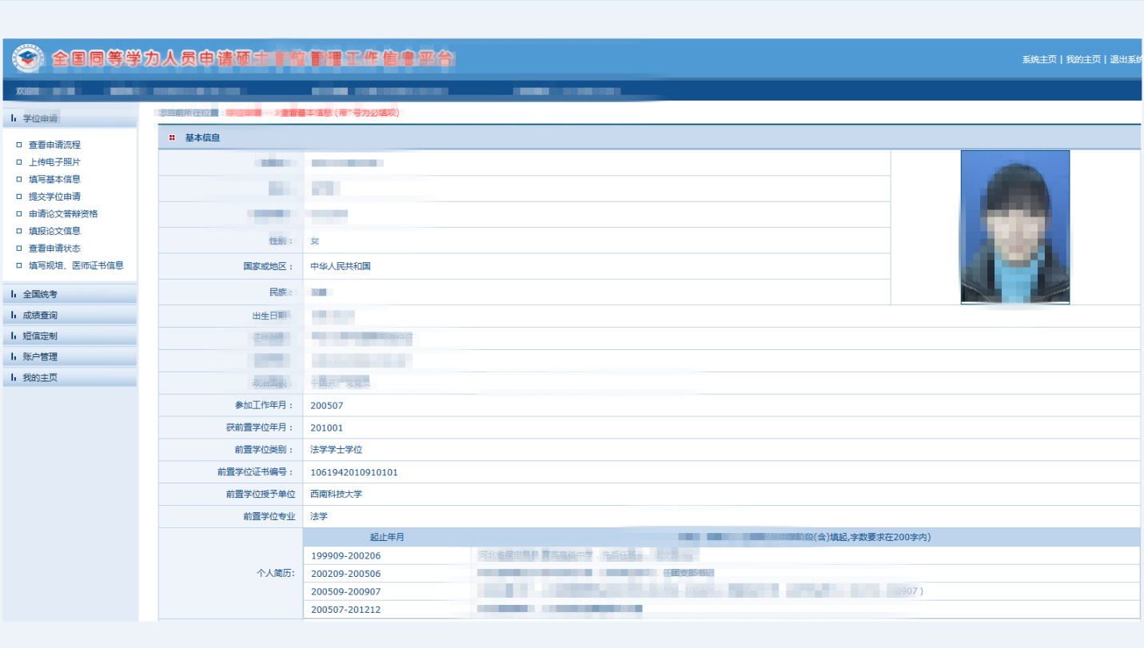
4.提交学位申请
（1）提交学位申请时注意：
申请学位类型：学术型学位
申请学科门类：经济学
申请学科名称：应用经济学
是否按一级学科申请：否
申请学位专业名称：国民经济学/产业经济学/区域经济学/城市经济学。
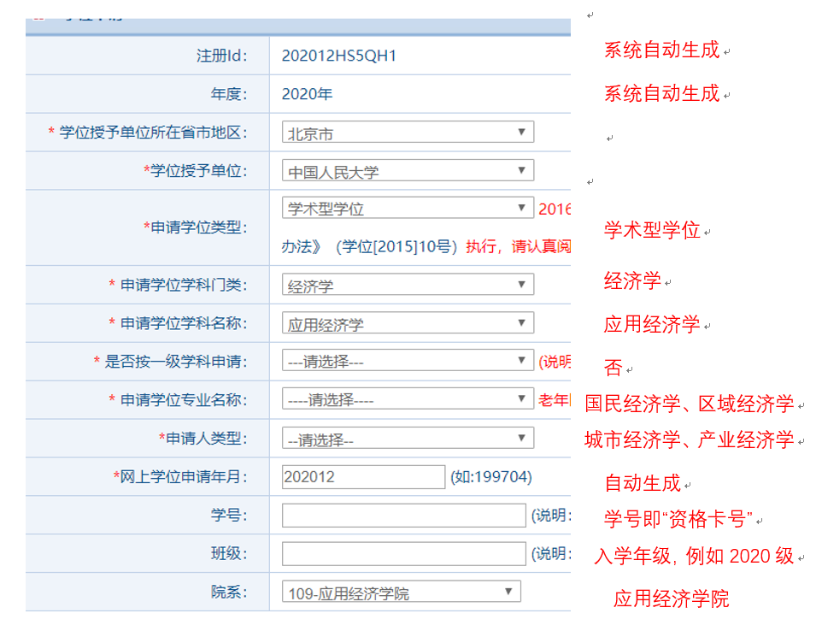
（2）申请年月和班级信息：
学位申请年月：2025年12月
学号：本人资格卡号或学校申硕系统注册号（登录https://tdxl.ruc.edu.cn/sswap/wall/login.html查询，其中用户名为身份证号，初始密码为身份证后6位；2025年11月申请材料批次资格证号暂未生成，请填写系统中注册号）
班级：入学年级，如2025级
学院：应用经济学院
（3）工作单位和技术职务等信息
根据个人自身情况，据实填写即可。
如图：
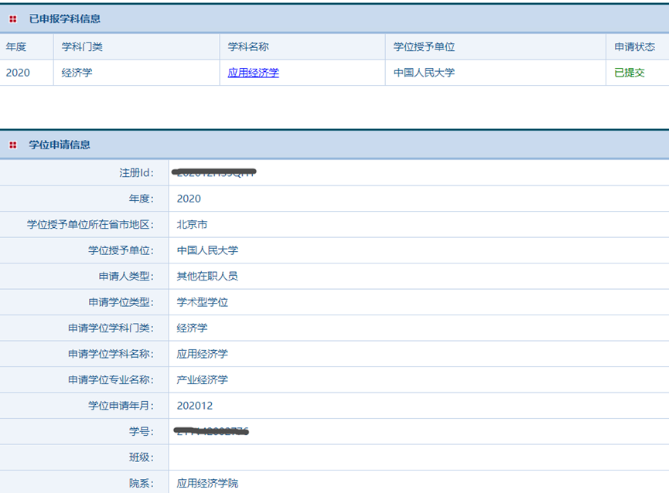
5.账户管理：
在账户管理栏内，找到修改联系方式，在备注栏填写清楚自己的资格卡号（8位或者12位，2025年11月提交材料批次此处暂空）。
如图：

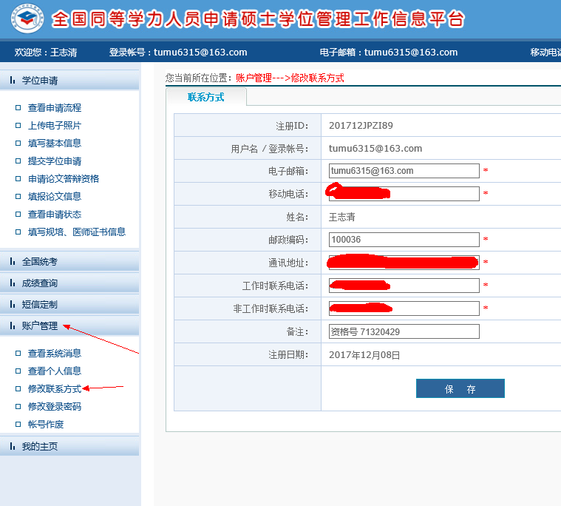
6、全部信息填写完成，再次检查个人信息，尤其是资格卡号信息是否正确。确认无误后，点击“提交申请”。
7、现场确认前，务必先检查“查看申请状态”，如下图所示各项信息均打钩即可，如未提前完成系统信息注册填报，无法参加现场确认。
